loss categorical_accuracy

1.7741739 0.6726318

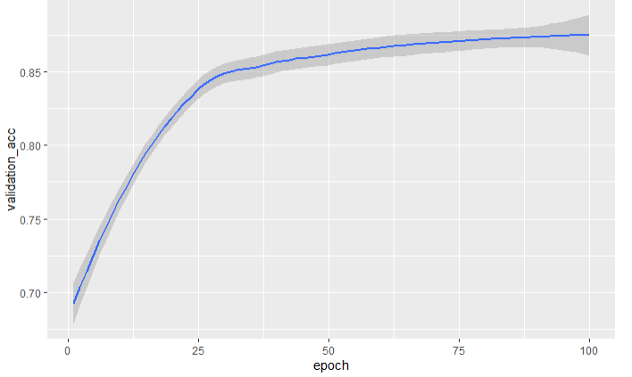

With Momentum of 0.9 in SGD:

Ein Bild, das Text, drinnen, Screenshot enthält.

Very bad results